FICHA 1. ÁRBOL DE PROBLEMAS Y OPORTUNIDADES

Complejidad | Media
Tiempo requerido  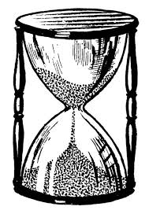 | 3 sesiones. Se aconseja que cada sesión se desarrolle en una jornada de 2 horas.
Material Requerido | Post-its o cartulinas de colores  Papel  Lápices o rotuladores  Celo o cinta adhesiva
Competencias que se desarrollan a través de su aplicación | Competencia Funcional. Pensamiento crítico  Competencia funcional. Identificación de problemas y soluciones
Otros Procesos de la Innovación en donde puede ser utilizado | Ideación  Prototipado

ACERCA DE LA HERRAMIENTA
El Árbol de problemas es un diagrama visual que asocia una cadena de causas y efectos, dando la oportunidad para un análisis del problema priorizado, buscando comprender sus relaciones causales. Se establecen correlaciones más relevantes, con el objetivo de analizar la realidad de una manera simplificada para alentar y guiar una acción planificada. Este método integra el enfoque participativo ZOOP (Zielorientierte Projektplanung, o GOPP - Goal Oriented Project Planning, en inglés). Fue concebido originalmente por la Cooperación Técnica Alemana.
Este enfoque "proporciona un marco sistemático para identificar, planificar y gestionar nuevos proyectos desarrollados en un entorno de taller con partes interesadas clave. El producto es una matriz de planificación, el marco de diseño lógico, que resume y estructura los principales elementos de un proyecto y resalta los vínculos lógicos entre las propuestas presentadas, las actividades planificadas y los resultados esperados"(ZOPP, 2015 apud BROSE, 2010, traducción libre).
OBJETIVO
La herramienta permite diagramar un problema y apoyar el proceso de inmersión en problemas reales, en la búsqueda de la identificación y exploración de un problema para poder cambiarlo a una mejor situación. Es útil porque ofrece una excelente manera de sumergirse en un problema al aplicar la teoría del cambio para tratar de resolverlo con el apoyo de las partes interesadas.
PASOS
El método fue bautizado exactamente para propiciar la construcción de un árbol, en el que sus partes más evidentes – tronco, hojas y raíces – son las piezas a ser representadas.
Es interesante que también se use la técnica de pensamiento del diseño de lluvia de ideas. Es decir, se anima a todos los integrantes del grupo a que hablen / escriban libremente lo que aparece en sus mentes sobre los contenidos del método Árbol de problemas. En este punto, es importante que los miembros no juzguen las ideas. Luego, las ideas que surgieron y que el grupo no entendió fácilmente se pueden explicar, agrupar, editar e incluso jerarquizar (MELLO, 2016).
- El tronco: representa el problema principal
Identificar el tronco del árbol es un momento muy importante en este método. En la formulación troncal del árbol de problemas, los involucrados deben escribir el problema que quieren abordar. El grupo identifica un problema central a partir de una situación que se plantea, por ejemplo, en su escuela u otro lugar de trabajo o comunidad.
El grupo debe hacer un esfuerzo inicial para enfocar su análisis en el lugar central de una situación problemática. En este momento, deberíamos intentar escribir un problema desde un punto de vista negativo o indeseable. Por ejemplo, la falta de un tratamiento adecuado de los derechos orgánicos en la ciudad. En el tronco, deberíamos evitar formular una posible solución al problema (por ejemplo: falta de publicidad de las acciones del estado), ya que un problema no es la falta de solución. Además, no es bueno trabajar con problemas muy genéricos (por ejemplo, corrupción), es necesario trabajar ya que los miembros del grupo perciben el problema genérico (MELLO, 2016).
Por lo tanto, formularemos un problema específico para abordar este método. Este problema debe validarse con datos secundarios (obtenidos en investigaciones y estudios) y / o con datos primarios (el grupo mismo recopila datos para probar esto).
- Las hojas: representan los efectos o consecuencias
Después de identificar el problema en el tronco de la imagen del árbol, comenzamos a trabajar con las hojas en el dosel del árbol, en el que se trabajan los efectos no deseados de esa pregunta.
- Las raíces: representan las causas de los problemas
En las raíces, el grupo debe explorar las causas del problema presentado en el tronco, esto es posible mientras se desarrolla este momento; es común que el grupo revise los efectos / abandono y reasigne como causas en lugar de efectos.
Las raíces ideales deberían diseñarse de forma jerárquica, identificando razones primarias (más cercanas a la superficie), secundarias y terciarias etc. Para la jerarquización debemos preguntarnos por qué al nivel anterior raíz / causa. Este proceso organiza los factores que generan el problema central en términos de profundidad y complejidad.
El diagnóstico identificado para el problema central, el tronco, así como sus causas y efectos deben validarse y revisarse con el grupo para probar la lógica incorporada del Árbol de problemas.
- Invertir el árbol
Después de construir el tronco, las hojas y las raíces jerárquicas, el grupo puede invertir el árbol y trabajar el problema negativo del tronco con una formulación positiva que sería el objetivo general de un plan de acción, plan de negocios etc.
Por lo tanto, se pueden transformar las raíces / causas en formas para que el grupo logre el objetivo general / troncal, elevando así los objetivos específicos de un plan de acción, por ejemplo. Las hojas / efectos se transformarían en resultados que se obtendrían a largo plazo.
En este proceso, es importante evitar el diseño de causas / raíces en el árbol que no están sujetas a cambios. También debemos verificar la coherencia y consistencia entre los medios y fines planificados. Al mismo tiempo, en el proceso de transformar la técnica en un plan de acción, debemos delimitar el alcance del trabajo (MELLO, 2016).
CONSEJOS
    - La herramienta debe desarrollarse principalmente de forma participativa y debe trabajarse para lograr la participación ideal de grupos heterogéneos y multidisciplinarios, a fin de enriquecer el proceso en cuestión.
    - Los enfoques centrados en el problema, como hemos visto, son técnicas que nos ayudan mucho en la formulación de propuestas de intervención. Pero vale la pena recordar que un problema también puede verse como una oportunidad para explotar un sector. Pero una oportunidad no siempre viene de un problema. Por ejemplo, una innovación puede suceder en un sector y puede verse como una oportunidad para su aplicación en otro sector.
    - No debemos subestimar la importancia de la búsqueda de la complejidad de las raíces / causas. Cuanto más jerárquico, mejor. Para la jerarquización debemos preguntar por qué al nivel anterior raíz / causa.

ESQUEMA VISUAL
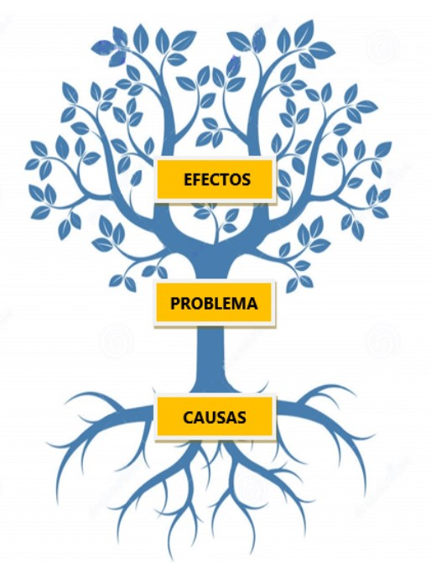

Fuente: Students4Change

DESCARGAR PLANTILLA
REFERENCIAS
BROWN, T. Designing Thinking. Harvard Business Review, June 2008. Available at http://hbr.org/ 2008/06/design-thinking/ar/1, acess october 2017.
BROSE, Markus. Metodologia Participativa – Uma Introdução a 29 Instrumentos. Porto Alegre: 2º Edição, Tomo Editorial, 2010.
CHEVALIER, J. M.; BUCKLES, D. J. The opportunity tree is adapted from Participatory Action Research, Theory and methods for engaged inquiry, 2012.
MELLO, Ruth Espinola Soriano de. Planejamento, modelo e plano de negócios. Brasília, DF: SEBRAE; Rio de Janeiro: Pontifícia Universidade Católica do Rio de Janeiro, 2016.
VIANNA, Maurício et al. Design Thinking – inovação em negócios. Rio de Janeiro. MJV Press: 2012. Available at http://static2. inovacaoedesign.com.br/artigos_cientificos/Design-thinkinginovacao-em-negocios.pdf. Acess october 2017.

